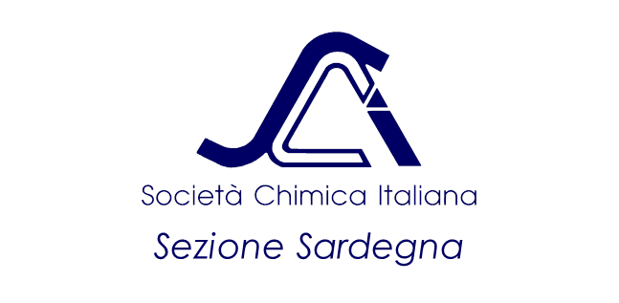

VERBALE DELL’ASSEMBLEA SCI - Sezione Sardegna

L’assemblea dei Soci SCI della Sezione Sardegna si è tenuta il giorno 11 Dicembre 2017 alle ore 16:00 presso l’aula 7 del complesso Didattico di via Vienna 2, Sassari.

Ordine del Giorno
1. Approvazione bilancio consuntivo 2017
2. Previsione di bilancio 2018
3. Relazione sulle attività svolte durante l'anno 2017
4. Discussione e programmazione delle attività per l'anno 2018

Sono presenti la Presidente della Sezione, Prof.ssa Lidia Vera Giovanna De Luca, la Dott.ssa Silvia Gaspa, il Dott. Antonio Valentoni e la Dott.ssa Roberta Ibba. Funge da Segretario Il Dott. Antonio Valentoni.

- La Presidente riassume sulle attività promosse dalla SCI per l’anno 2017. Nello specifico si discute dei Giochi della Chimica 2017, la loro importanza e i notevoli risultati ottenuti sia a livello nazionale (medaglia d’argento alla finale nazionale di uno studente di Cagliari), sia a livello mondiale con la storica medaglia d’oro ottenuta dalla squadra italiana. Inoltre illustra il successo del Congresso Nazionale della Società Chimica Italiana tenutosi a Paestum nel mese di Settembre. Infine informa della prossima riunione che si terrà a Roma il 14-12-2017.

- La Presidente aggiorna sulla situazione del Bilancio Finale del 2017 e il bilancio viene approvato

- La presidente aggiorna sul bilancio preventivo del 2018, che vedrà come principali capitoli di spesa l’Edizione dei Giochi della Chimica 2018 e il nuovo Convegno a livello regionale (per i dettagli rimando al punto successivo)

- Inizia quindi la discussione per le attività da pianificare dalla Sezione nel 2018. La Presidente preannuncia la nuova Edizione dei Giochi della Chimica per l’anno 2018.

- La Presidente propone di organizzare un nuovo Convegno in sostituzione della storica Parola ai Giovani. Dopo accurata discussione si è deciso che il Convegno si terrà in una singola giornata, preferibilmente nel periodo compreso tra Giugno e Luglio 2018 per ridurre al minimo la sovrapposizione con altre manifestazioni a livello nazionale ed internazionale. Il Convegno si svilupperà su un tematica centrale (da definire successivamente) e sarà aperto a tutte le varie anime della chimica in Sardegna, passando dal mondo accademico a quello industriale. A differenza della Parola ai Giovani esso non si limiterà ai soli soci giovani. Comunque essi manterranno una sessione apposita così da incentivare la loro massiccia partecipazione, mentre si seguirà la classica alternanza annuale tra la sede ospitante di Sassari e quella di Cagliari.

.
Non essendoci altri punti di discussione la Presidente chiude la seduta alle ore 16:30.

La Presidente Il segretario
Lidia Vera Giovanna De Luca Antonio Valentoni
